LARENTO-MAUER 80/25/10 granth

EHL

Eigenschaften

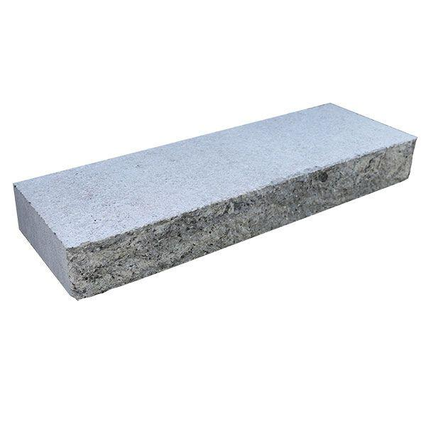

GTIN:

4036163525490

HAN:

543445

Art Pflaster

Rechteckstein

Farbton

anthrazit, grau

Oberfläche

gebrochen, wassergestrahlt

Werkstoff

Betonwerkstein

Breite (mm)

250,00

Höhe (mm)

100,00

Länge (mm)

800,00